Внеклассное мероприятие ГБОУ СОШ №84
«Фруктовый сад"
Правила игры:
Участники разбиваются по группам (команды с названием или номером) и хаотично перемещаются от «дерева» к «дереву», которыми являются ведущие (вожатые). У каждого фруктового дерева ребята должны угадать, какое оно конкретно (яблоня, груша, вишня…), при этом выполняя задания, предлагаемые ведущими. Если дети догадываются,
Что за плодовое дерево перед ними, то они
получают подпись от ведущего в свой маршрутный
лист. Побеждает команда, которая первой соберёт все подписи.
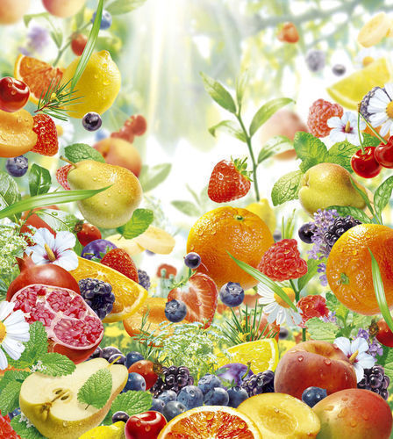  1 | Груша
2 | Ананасовая пальма
3 | Слива
4 | Вишня
5 | Яблоня
6 | Киви
7 | Гранат
8 | Абрикос
9 | Персик
10 | Грейпфрут
11 | Мандарин

Команда ___________________________________

